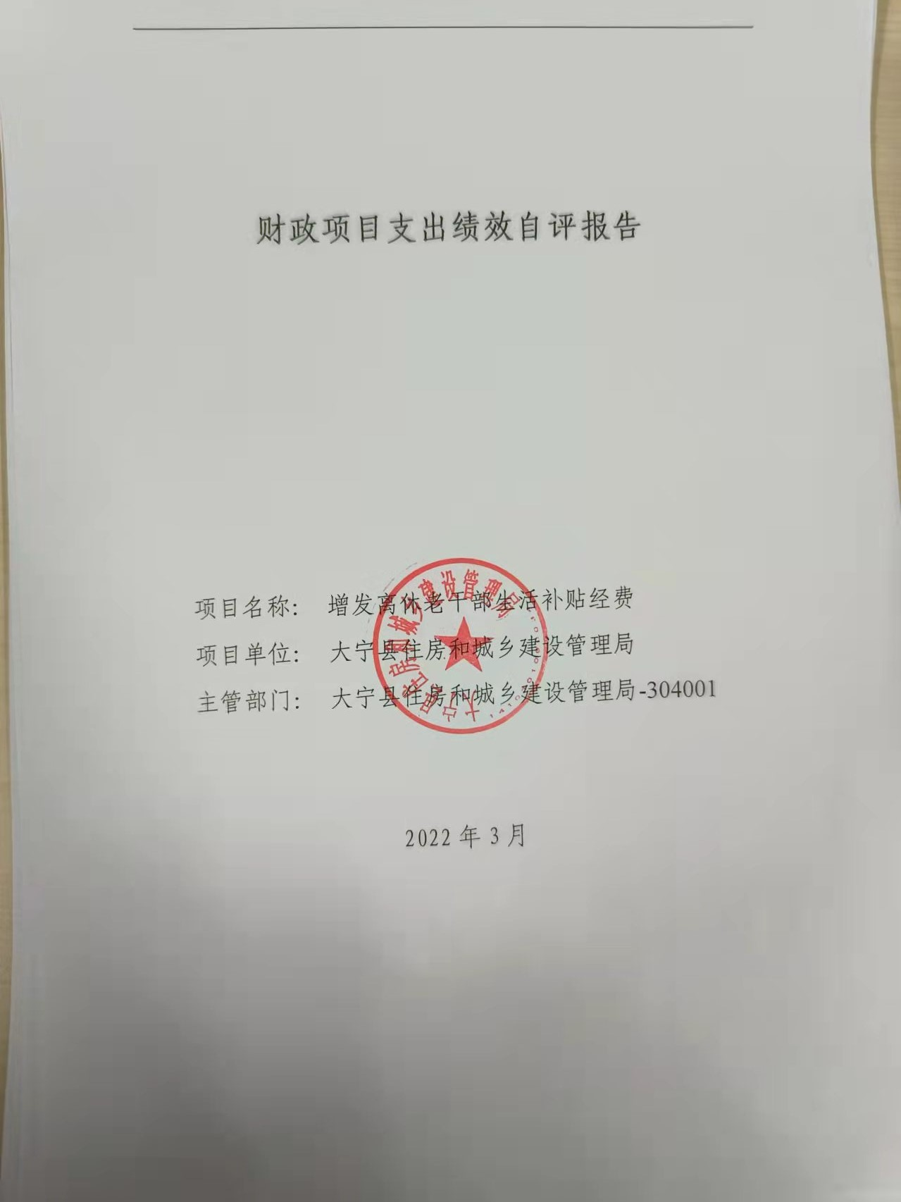

一、项目的基本情况 3

（一）项目概况 3

（二）预算执行情况 3

（三）项目绩效目标 4

二、项目绩效情况 4

（一）预算执行情况 5

（二）项目产出情况 6

（三）项目效益情况 6

（四）项目满意度情况 7

三、项目绩效分析 7

四、项目主要经验做法 8

五、项目管理中存在问题及原因分析 8

六、进一步加强项目管理措施及建议 8

附件1.项目支出绩效自评表 10

附件2.绩效自评相关资料 11

**一、项目的基本情况**

（一）项目概况

**项目概况：**在建党100周年之际提高离休干部生活补贴标准（1945年9月3日至1949年9月30号参加革命工作的离休干部 ，生活补贴由没人每年增发一个月的基本离休费，提高到每人每年增发两个月的基本离休费。）

**立项依据：**临老发】【2021】16号，在建党100周年之际提高离休干部生活补贴标准的通知

**设立的必要性：** 该项目的实施提高了离休老干部生活质量，提升了其幸福感和满意度。

**保证项目实施的措施与制度：**大宁县住房和城乡建设管理财务制度

**项目实施计划：**按时、准确的将生活补助发放到离休老干部手中，提高离休老干部生活质量，提升其幸福感和满意度。

（二）预算执行情况

|  |  |  |  |  |  |  |  |  |  |
| --- | --- | --- | --- | --- | --- | --- | --- | --- | --- |
| **项目** | **行次** | **年度总金额(万元)** | **财政资金** | | | | | **上年结转资金(万元)** | **其他资金(万元)** |
| **小计** | **中央级** | **省级** | **市级** | **县区级** |
| 年初预算资金 | (1) | 0 | 0 |  |  |  |  |  |  |
| 全年预算资金 | (2) | 0.28 | 0.28 |  |  |  | 0.28 |  |  |
| 实际到位资金 | (3) | 0.28 | 0.28 |  |  |  | 0.28 |  |  |
| 全年执行资金 | (4) | 0.28 | 0.28 |  |  |  | 0.28 |  |  |
| 资金结余 | (5)=(3)-(4) | 0 | 0 | 0 | 0 | 0 | 0 | 0 | 0 |
| 预算到位率 | (6)=(3)/(2) | 100 | 100 | 0 | 0 | 0 | 100 | 0 | 0 |
| 预算执行率(%) | (7)=(4)/(2) | 100 | 100 | 0 | 0 | 0 | 100 | 0 | 0 |

（三）项目绩效目标

（1）. 项目实施期绩效目标

按时、准确的将生活补助发放到离休老干部手中，提高离休老干部生活质量，提升其幸福感和满意度。

（2）. 项目年度目标

按时、准确的将生活补助发放到离休老干部手中，提高离休老干部生活质量，提升其幸福感和满意度。

**二、项目绩效情况**

综合考虑预算执行情况、产出、效益、服务对象满意度各方面因素，通过数据采集及分析，最终评分结果：增发离休老干部生活补贴经费项目绩效自评价结果为:总得分92.42分，属于"优秀"。

（一）预算执行情况

|  |  |  |  |  |  |
| --- | --- | --- | --- | --- | --- |
| **二级指标** | **三级指标** | **权重** | **目标值** | **业绩值** | **得分** |
| 预算执行指标 | 预算执行率 | 10 | 100% | 100% | 10 |

（二）项目产出情况

|  |  |  |  |  |  |
| --- | --- | --- | --- | --- | --- |
| **二级指标** | **三级指标** | **权重** | **目标值** | **业绩值** | **得分** |
| 数量指标 | 发放完成率 | 10 | 100 | 100% | 10 |
| 质量指标 | 发放合格率 | 10 | 100 | 100% | 10 |
| 时效指标 | 发放及时性 | 20 | 及时 | 100% | 20 |
| 成本指标 | 发放金额 | 10 | 2821 | 2821元 | 10 |

（三）项目效益情况

|  |  |  |  |  |  |
| --- | --- | --- | --- | --- | --- |
| **二级指标** | **三级指标** | **权重** | **目标值** | **业绩值** | **得分** |
| 社会效益 | 提高离休老干部生活质量 | 15 | 提高 | 80% | 12 |
| 可持续影响指标 | 长效发展机制建设 | 15 | 健全 | 80% | 12 |

（四）项目满意度情况

|  |  |  |  |  |  |
| --- | --- | --- | --- | --- | --- |
| **二级指标** | **三级指标** | **权重** | **目标值** | **业绩值** | **得分** |
| 服务对象满意度指标 | 离休老干部满意度 | 10 | 95 | 80% | 8.42 |

**三、****项目绩效分析**

1. **项目实施和预算执行情况及分析**

离休老干部生活补贴经费预算到位资金0.2821万元， 预算执行0.2821万元，预算到位率100%，预算执行率100%。离休老干部生活补贴经费已按照政策规定及时发放到位。

1. **产出情况及分析**

严格按照大宁县住建局财务制度、预算管理制度合理合规支付完成增发离休老干部生活补贴经费。

1. **效益情况及分析**

该项目的实施提高了离休老干部生活质量，提升了其幸福感和满意度。

1. **满意度情况及分析**

离休老干部满意度80%。

**四、项目主要经验做法**

按照政策规定一次性足额100%发放 增发离休老干部生活补贴经费。该项目的实施提高了离休老干部生活质量，提升了其幸福感和满意度。

**五、项目管理中存在问题及原因分析**

管理制度不够健全，制度执行有效性较差，部分绩效指标设置不明确， 未细化、量化。

**六、进一步加强项目管理措施及建议**

1、建议健全管理制度 ，经费保障机制，规范指标设置 。 2、更高效落实项目，确保项目资金有完整的审批程序和手续，做到专款专用，不挤占、挪用、虚列支出，保障离休老干部的生活质量。

**附件1.项目支出绩效自评表**

|  |  |  |  |  |  |  |  |  |
| --- | --- | --- | --- | --- | --- | --- | --- | --- |
| **附件1.项目支出绩效自评表** | | | | | | | | |
| **一级指标** | **二级指标** | **目标指标** | **权重** | **目标值** | **业绩值** | **完成率** | **指标得分** | **偏差原因分析及改进措施** |
| 预算执行指标 | 预算执行指标 | 预算执行率 | 10 | 100% | 100% | 100.00% | 10 |  |
| 产出指标 | 数量指标 | 发放完成率 | 10 | 100 | 100% | 100.00% | 10 |  |
| 质量指标 | 发放合格率 | 10 | 100 | 100% | 100.00% | 10 |  |
| 时效指标 | 发放及时性 | 20 | 及时 | 100% | 100% | 20 |  |
| 成本指标 | 发放金额 | 10 | 2821 | 2821元 | 100.00% | 10 |  |
| 效益指标 | 社会效益 | 提高离休老干部生活质量 | 15 | 提高 | 80% | 80% | 12 | 进一步提高离休老干部生活质量 |
| 可持续影响指标 | 长效发展机制建设 | 15 | 健全 | 80% | 80% | 12 | 不断加强可持续影响 |
| 满意度指标 | 服务对象满意度指标 | 离休老干部满意度 | 10 | 95 | 80% | 84.21% | 8.42 | 提高受益人员满意度 |
|  |  |  |  |  |  |  |  |  |
|  |  |  |  |  |  |  |  |  |

**附件2.绩效自评相关资料**

|  |
| --- |
| **附件2.绩效自评相关资料** |
|  |